Název školy: Základní škola Chomutov, Písečná 5144
Název materiálu: VY_12_INOVACE_10_POHÁDKA_nk1
Číslo projektu: CZ 1.07/1.4.00/21.3355
Autor: Mgr. Naděžda Kloubová
Datum tvorby: 23. 08. 2012
Cílový ročník: šestý
Vzdělávací oblast/obor/okruh: Český jazyk a literatura
Klíčové slovo: pohádka, autorská pohádka, lidová pohádka
Anotace: Tento pracovní list slouží k zopakování pojmu pohádka a vysvětlení nových pojmů lidová a autorská pohádka. Žáci se seznámí s autory těchto pohádek.

Pohádka
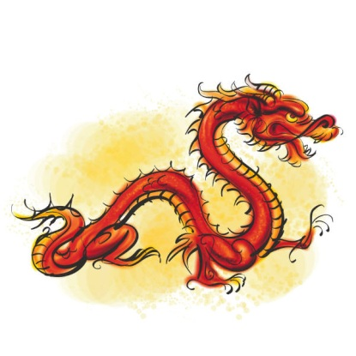
- původně příběhy pro dospělé, které se vyprávěly, když šly děti spát
- odráží se v nich život a kultura různých národností
- touha po lepším životě je příčinou, že v pohádkách vítězí dobro nad zlem, chytrost nad hloupostí, láska nad nenávistí
- vystupují v nich nadpřirozené bytosti a kouzelné síly, např. víly, vodníci, čarodějnice, čerti, draci, skřítci
- pohádka může být napsána v próze (K. J. Erben – Pták Ohnivák) i ve verších (J. Kainar – Zlatovláska)
Lidová pohádka
- vychází z ústní lidové slovesnosti
- přežívaly z generace na generaci v ústním podání
- uchovával se v nich český jazyk
- tyto pohádky si autoři zapisovali a sbírali je přímo mezi lidmi – u nás Božena Němcová, Karel Jaromír Erben a v Německu bratři Grimmové
Autorská pohádka
- je záměrně psaná pro děti, vychází ze znalosti jejich prostředí
- oživují se obyčejné předměty
- autor vychází z vlastních zážitků nebo vyprávění
- počítá s dětskou fantazií
- vystupují zde i postavy z běžného života
- zakladatelem autorské pohádky je Hans Christian Andersen
- další autoři:
  - Lewis Carroll – Alenka v říši divů
  - Oscar Wilde – Šťastný princ a jiné pohádky
- čeští autoři:
  - Karel Čapek – Devatero pohádek
  - Josef Čapek – Povídání o pejskovi a kočičce
  - Josef Lada – Mikeš, Bubáci a hastrmani
  - Ondřej Sekora – Ferda Mravenec
  - Vladislav Vančura – Kubula a Kuba Kubikula
  - František Hrubín – Kráska a zvíře
  - Jan Werich – Fimfárum
  - Jiří Wolker – O milionáři, který ukradl slunce
  - Václav Čtvrtek – O Rumcajsovi

Otázky k tématu Pohádka:
Komu byla pohádka původně určena?
Proč vznikly pohádky?
Které nadpřirozené bytosti vystupují v pohádkách?
Jaký význam má lidová pohádka?
Které autory lidových pohádek znáš?
Jak vznikla autorská pohádka?
Kdo psal autorské pohádky?

Zdroje:
[1] Vlastní tvorba
[2] Ilustrace: www.office.microsoft.com, 23. 8. 2012

